PRESSEINFORMATION
März 2022

Die weltweit erste klimaneutrale Model-Agentur –
Fairmodel gibt Marken ein Gesicht, das für Nachhaltigkeit steht

- Nachhaltig. Marketing durch CO2 Neutralität verbessern
- Fairmodels – selbstbestimmt & divers
- Konsequent. Klimaneutrale Modelagentur

Nachhaltigkeit und Fairness – diese Werte stehen bei der Agentur Fairmodel an oberster Stelle. Vor fünf Jahren hat Fotografin Anna Voelske in Butzbach im Taunus Deutschlands erste nachhaltige Modelagentur gegründet, um Marken ein Gesicht zu geben, das für Nachhaltigkeit steht. Jetzt wurde das bereits 70. Fair-Model aus dem D-A-CH-Raum in der Kartei gelistet. Sie haben eines gemein – sind umweltbewusst und stehen mit ihrer Persönlichkeit für die gute Sache ein. Und täglich komme weitere Models hinzu, die nachhaltig und CO2 neutral werben wollen.

Keine Frage: Authentische Storyteller sind bei Unternehmen gefragt für Projekte in Werbung, Mode und Film. „Durch ein Fairmodel können Marken sicherstellen, dass ihr Green-Image nachhaltig weitergetragen wird und sauber bleibt. Denn Nachhaltigkeit sollte nicht beim Produkt enden“, weiß Anna Voelske, Gründerin und CEO von Fairmodel. Alle Models haben sich dazu verpflichtet, ausschließlich für nachhaltige Brands zu arbeiten und gehen mit ihrer eigenen Lebens- und Arbeitsweise mit gutem Beispiel voran. „Dies schließt aus, dass ein Fairmodel für ein Unternehmen arbeitet, welches nicht die Nachhaltigkeit in der eigenen Firma verankert hat“, so die renommierte und mehrfach prämierte Modefotografin.

Der durchschnittliche CO2-Fußabdruck eines Fairmodels liegt 44 Prozent unter dem deutschen Durchschnitt. 92 Prozent reisen mit der Bahn zur Location, cirka 50 Prozent leben vegan.

In der Modelagentur entscheidet eine Jury, bestehend aus zwei Frauen und zwei Männern über die Aufnahme neuer Models. Stichwort Diversity: Bei Fairmodel sind Models jedes Geschlechts willkommen. „Wir achten weder auf Hautfarbe noch auf Herkunft“, betont Anna Voelske – so ist zum Beispiel auch ein Model im Rollstuhl in der Agentur zu finden oder eine nicht-binäre Person. Selbstbestimmtes Arbeiten liegt der Agenturleiterin am Herzen. So dürfen die Models jederzeit Jobs ablehnen und entscheiden, ob sie überhaupt vorgeschlagen werden wollen.

Fairmodel selbst ist die weltweit erste klimaneutrale Modelagentur und differenziert sich so klar von den Wettbewerbern aus Paris, London oder Rom. So kommt auch der Strom für die Produktionen im Studio aus der hauseigenen Photovoltaikanlage. Dort wie auch outdoor entstehen neue Fotoproduktionen für Agenturkunden aus vielen Branchen. Dazu setzt Fairmodel auf regionales Bio-Catering und spendet jedes Jahr zehn Prozent der Bruttoeinnahmen für Umweltprojekte in aller Welt.

Weitere Informationen unter www.fair-model.com

Abdruck honorarfrei * Beleg erbeten

Kontakt Presse und Belegadresse:
MediaTel Kommunikation & PR, Haldenweg 2, D-72505 Krauchenwies
Ansprechpartner: Peter Hintze, E-Mail: hintze@mediatel.biz, Tel.: +49/7576/9616-12

Die weltweit erste klimaneutrale Model-Agentur –
Fairmodel gibt Marken ein Gesicht, das für Nachhaltigkeit steht

- Nachhaltig. Marketing durch CO2 Neutralität verbessern
- Fairmodels – selbstbestimmt & divers
- Konsequent. Klimaneutrale Modelagentur

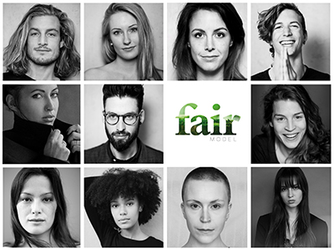

Fairmodel gibt Marken ein Gesicht, das für Nachhaltigkeit steht: Der durchschnittliche CO2-Fußabdruck eines Fairmodels liegt 44 Prozent unter dem deutschen Durchschnitt. 92 Prozent reisen mit der Bahn zur Location, cirka 50 Prozent leben vegan.

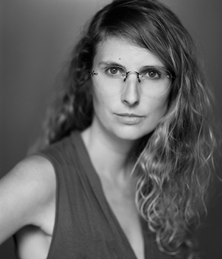

Die Fotografin Anna Voelske betreibt in Butzbach/Taunus die weltweit erste klimaneutrale Model-Agentur. Dort wie auch outdoor entstehen neue Fotoproduktionen für Agenturkunden aus vielen Branchen.

Weitere Informationen unter www.fair-model.com

Abdruck honorarfrei * Beleg erbeten

Kontakt Presse und Belegadresse:
MediaTel Kommunikation & PR, Haldenweg 2, D-72505 Krauchenwies
Ansprechpartner: Peter Hintze, E-Mail: hintze@mediatel.biz, Tel.: +49/7576/9616-12

